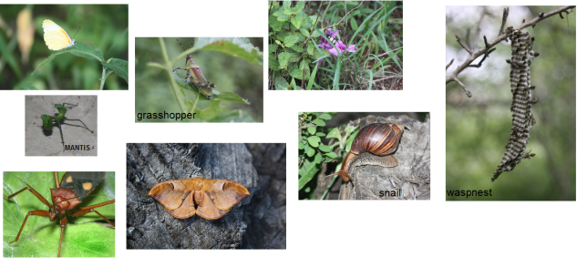
Onderscheiden=
- Verschil kunnen zien. ‘We onderscheiden veel verschillende insecten, zoals de vlieg, de mug en de tor.’
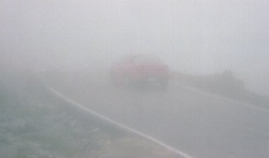
- (Met moeite kunnen) zien: ‘Door de mist kon ik de school nauwelijks onderscheiden.’

